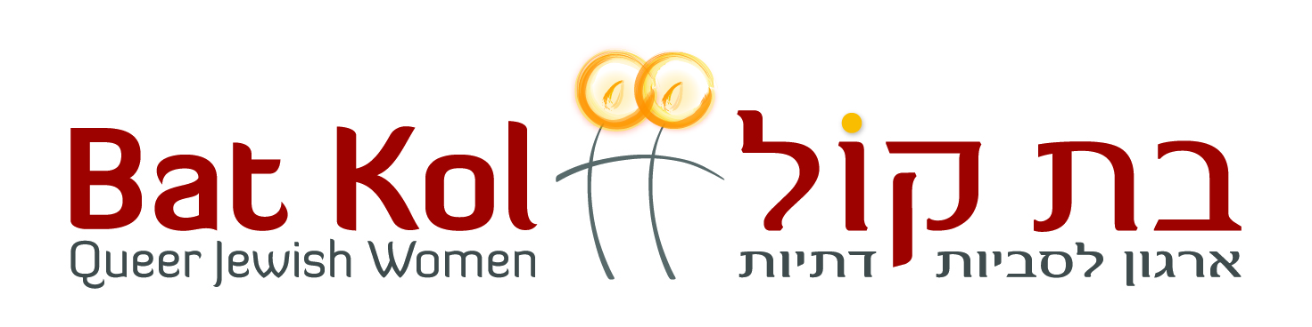

עמדה לקראת דיון בוועדת הכנסת ביום 23.2.16

אנו מציעים לדון בשלושה נושאים הנוגעים לילדים לאמהות לסביות ונראים לנו דחופים לשינוי:

1. דעות קדומות בביהמ"ש לענייני משפחה הבאות לידי ביטוי בתיקים בעניינים הנלווים לגירושין. הנחה (במיוחד של שופטים דתיים ולעיתים גם של פקידות סעד) שההורות של אימהות לסביות פחות טובה או שבהכרח ילדיהן יסבלו חברתית מהעובדה שהם גדלים אצלן גם כשאין לכך כל ביסוס ראייתי בתיק.
- הפתרון המוצע: הכשרת חובה לשופטים ולפקידות הסעד.

2. מניעה של זכות היסוד של הילד לדעת מי אביו אלא אם אחת האימהות מוותרת על הורותה (וגם האב הידוע מוכן לשלם מזונות). אם ההורים המיועדים (=האב/התורם ושתי האימהות) לא עומדים בשני התנאים האלה אין ברירה אלא לפנות לתרומת זרע אנונימית. למה???
- הפתרון המוצע: מסלול של תורמי זרע ידועים בבנקי הזרע שבו התורם יוכל לתרום לאשה / לזוג נשים ספציפיות אולם מבחינה משפטית יוכר כתורם ולא כאב כמו כל התורמים האחרים בבנק הזרע. בנוסף ובמקביל ניתן להוסיף על כך הסכם הורות בין התורם לאם או לשתי האימהות המיועדות לפי העניין. כך נשמר המכשיר של תרומת זרע אבל מתאפשר גם מסלול שבו הילד מכיר את זהותו הביולוגית ובמקרים רבים גם נשמר קשר הורי או אחר עם התורם / האב. מדוע להערים על כך קשיים??? זה ממקסם את זכויות היסוד של הילד וגם מונע את הפער הקיים כיום שההורים / ההורות איתם/ן יש לילד קשר פסיכולוגי וכלכלי שונה מהמשפחה בה מכיר ביהמ"ש. מצב רע ביותר לכל הדעות בדיני משפחה.

3. קשיים במערכת החינוך בכלל והדתית במיוחד סביב יום המשפחה. חייבת להיות תשתית שכל ילד יוכל ללמוד בצורה בה בית הספר מכבד אותו גם אם הוא לא מסכים לאורח החיים של הוריו. בדיוק כמו שבית ספר ממלכתי דתי לא יכול שלא לקבל ילד שהוריו לא מכסים את ראשם על פי חוק הוא לא יכול להפלות ילד שאורח חייהם של הוריו לא נראה לו מסיבות אחרות. וכשילד נמצא במערכת יש לכבד אותו ואת משפחתו כמו בכל מקרה אחר.

